Oppgave 1 (V2015 del1, 3 poeng)
En formel er gitt ved
$$s=v_{0}⋅t+\frac{1}{2}a⋅t^{2}$$
- Bestem s når $v_{0}=0, t=8 og a=10$
$$s=v_{0}⋅t+\frac{1}{2}a⋅t^{2}$$
$$s=0⋅8+\frac{1}{2}⋅10⋅8^{2}=0+\frac{1}{2}⋅10⋅64$$
$$s=320$$

- Bestem a når $v_{0}=20, t=4 og s=144$
$$s=v_{0}⋅t+\frac{1}{2}a⋅t^{2}$$
$$144=20⋅4+\frac{1}{2}a⋅4^{2}$$
$$144-80=\frac{1}{2}a⋅16$$
$$64=8a$$
$$a=\frac{64}{8}=\frac{32}{4}=\frac{16}{2}=8$$

$$a=8$$

Oppgave 2 (V2015 del1, 4 poeng)
Funksjonen f er gitt ved
$$f\left(x\right)=x^{2}+2x-3$$
- Skriv av verditabellen nedenfor i besvarelsen din, og fyll inn tallene som mangler.

x | -4 | -3 | -2 | -1 | 0 | 1 | 2
f(x) | 5 | 0 | -3 | -4 | -3 | 0 | 5

- Tegn grafen til f for $-4≤x≤2$.
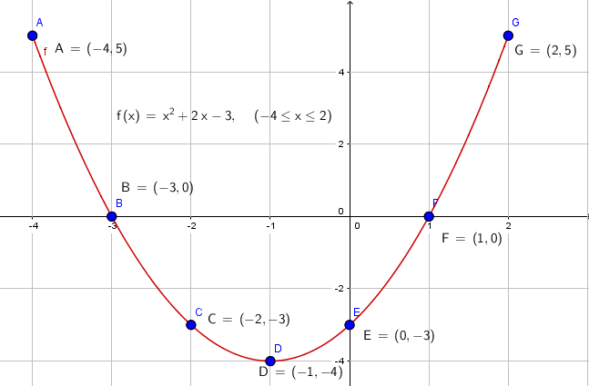
Oppgave 3 (V2015 del1, 3 poeng)
Anders skal leie en bil hos bilfirma A eller bilfirma B. Grafene nedenfor viser hvor mye han må betale til hvert firma dersom han leier bilen én dag og kjører x kilometer.
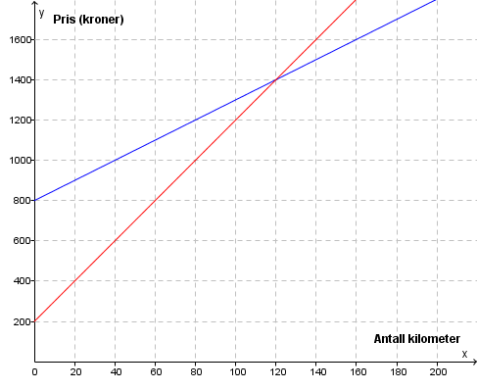
B
A

- Sett opp et funksjonsuttrykk for hver av de to grafene.
$$A\left(x\right)=10x+200$$
$$B\left(x\right)=5x+800$$

- Hva forteller den grafiske framstillingen om de to pristilbudene?

Stigningstallet forteller hvor mye en kilometer koster å kjøre, dette er henholdsvis 10kr og 5kr hos A og B. Konstantledde forteller hvor mye det koster å leie bilen når han ikke kjører noen kilometer. Dette er 800 kr hos B og 200 kr hos A.
- Er antall kilometer han kjører, og prisen han totalt må betale, proporsjonale størrelser? Begrunn svaret ditt.

Nei. At noe er proporsjonale størrelser betyr at det kan skrives på formen $y=ax$. Dette er en rett linje som går gjennom origo, noe som ikke stemmer med A eller B.
Oppgave 4 (H2014 del1, 4 poeng)
Julie har fått følgende oppgave:

«En formiddag i barnehagen var det fem ganger så mange barn ute som inne. Etter lunsj kom tre barn til ut. Da ble det åtte ganger så mange barn ute som inne.
Hvor mange barn var det i barnehagen denne dagen?»

Hun arbeider med teksten, og setter først opp en tabell:
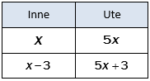
Så setter hun opp denne likningen:
$$8\left(x-3\right)=5x+3$$
- Forklar hvordan Julie kommer fram til uttrykkene som er satt inn i tabellen, og hvordan hun kommer fram til likningen.

Før lunch: Det var fem ganger så mange barn ute som inn, derfor er det x barn inn og 5x barn ute. Etter lunch: Tre barn som var inne gikk ut. Derfor er det nå (x- 3) barn inne og (5x + 3) ute. Etter lunch er det åtte ganger så mange barn ute, som inne. Det gir 8(x - 3) = 5x + 3

- Løs likningen.
Hvor mange barn var det i barnehagen denne dagen?
$$8\left(x-3\right)=5x+3$$
$$8x-24=5x+3$$
$$8x-5x=3+24$$
$$3x=27$$
$$x=\frac{27}{3}=9$$
Det var ni barn inne. Det var $9⋅5=45$ barn ute. Det var altså 54 barn i barnehagen totalt.

Oppgave 5 (H2014 del1, 3 poeng)
I 2006 kostet en vare 600 kroner. I 2014 koster varen 1 000 kroner.
- I løpet av disse åtte årene har prisen økt lineært. Forklar hva det vil si.

At noe har økt lineært betyr at prisen har økt like mye hvert år.
Vi antar at prisen fortsetter å øke lineært.
- Bestem en funksjon f som viser prisen f (x) kroner for varen x år etter 2006.
Stigningstall: $\frac{1000-600}{8}=\frac{400}{8}=50$
$$f\left(x\right)=50x+600$$
Hvor x er antall år etter 2006.

- Hvor mye vil varen koste i 2018 ifølge funksjonen i oppgave b)?
$$x=2018-2006=12$$
$$f\left(x\right)=50x+600$$
$$f\left(12\right)=50⋅12+600=600+600=1200$$
Den vil koste 1200 kr hvis prisen fortsetter å øke lineært.
Oppgave 6 (H2014 del1, 2 poeng)
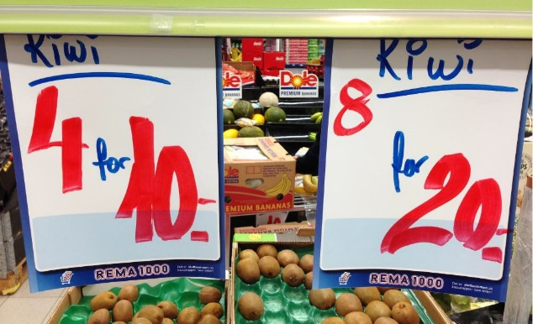
Trond påstår at antall kiwi du kjøper i denne butikken, og beløpet du betaler for kiwiene, er proporsjonale størrelser. Therese mener det ikke er grunnlag for å påstå dette.
Hvordan kan Trond og Therese argumentere?
At noe er proporsjonale størrelser betyr at det kan skrives på formen $y=ax$. Sagt med andre ord: Hver kiwi koster like mye.
Trond kan argumentere med følgende: Dersom du betaler 10 kroner for 4 kiwi koster en kiwi 2,50 kroner. Om du kjøper 8 kiwi og betaler 20 kroner koster en kiwi fortsatt 2,50 kroner.
Therese kan argumentere som følger: Hva om man kjøper en kiwi? Det står ingenting om at en kiwi koster kr. 2,50. Ut fra foreliggendeinformasjon er det ikke grunnlag for å hevde hverken det ene eller det andre.

Oppgave 7 (V2014 del1, 6 poeng)
På et treningssenter har de to ulike prisavtaler.
Avtale 1: Du betaler 160 kroner per måned. I tillegg betaler du 20 kroner hver gang du trener.
Avtale 2: Du betaler 400 kroner per måned.
Da kan du trene så mye du vil. Kari trener på treningssenteret. Hun har valgt avtale 1.
- I januar trente hun 8 ganger. I februar trente hun 14 ganger.
Hvor mye måtte hun betale for treningen hver av disse to månedene?
$$P_{1}\left(x\right)=20x+160$$
$$P_{1}\left(8\right)=20⋅8+160=320$$
$$P_{1}\left(14\right)=20⋅8+160=440$$
Kari betalte 320 kr i januar og 440 kroner i februar.

- Tegn en graf som viser sammenhengen mellom antall ganger Kari trener en måned, og prisen hun må betale denne måneden.
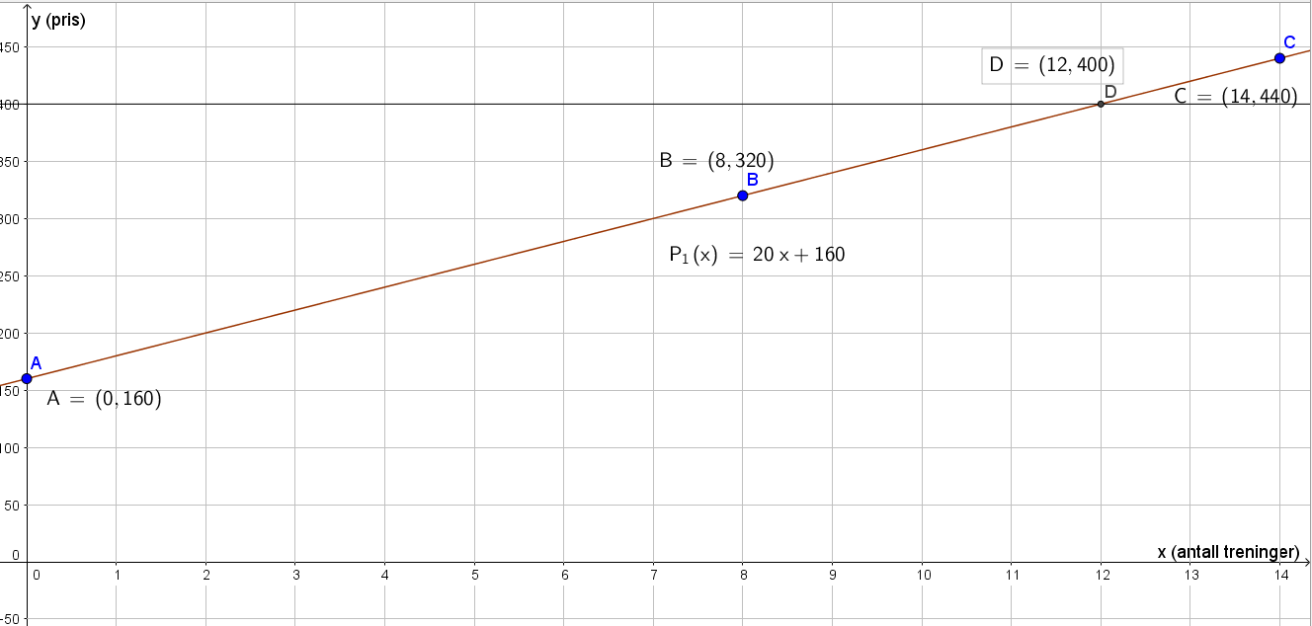
- Bruk grafen i oppgave b) til å bestemme hvor mye hun må trene for at det skal lønne seg med avtale 2.
Ut fra grafen ser vi at hun må trene mer enn 12 ganger per måned før det lønner seg med avtale 2.
La A være antall ganger du trener en måned. La P være prisen per trening.
- For hver av avtalene 1 og 2 skal du avgjøre om A og P er

- proporsjonale størrelser
- omvendt proporsjonale størrelser

Avtale 1: P og A er verken proporsjonale eller omvendt proporsjonale størrelser ettersom det er en funksjon med formen y=ax + b. Hvis den skulle vært omvendt proporsjonal hadde det ikke vært en rett linje, og hvis den skulle være proporsjonal hadde den ikke hatt et konstantledd.
Avtale 2: Omvendt proporsjonal betyr at det kan skrives på formen: $y=\frac{a}{x}$
P og A er omvendt proporsjonale størrelser ettersom $P=\frac{400}{A}$, som er på formen $y=\frac{a}{x}$

Oppgave 8 (H2013 del1, 2 poeng)
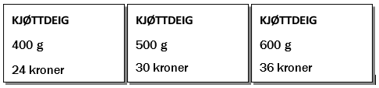
Ovenfor ser du hvor mye tre ulike pakker kjøttdeig koster i en butikk. Er vekt og pris proporsjonale størrelser her?
At noe er proporsjonale størrelser betyr at det kan skrives på formen $y=ax$. Sagt med andre ord: Hvert 100g koster like mye.
$\frac{24}{4}=6$ og $\frac{30}{5}=6$ og $\frac{36}{6}=6$. Hvert hundre gram koster altså 6 kr og det er proporsjonale størrelser.

Oppgave 9 (H2013 del1, 3 poeng)
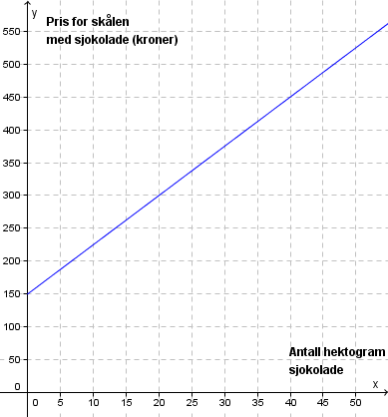
Terje kjøper en skål og fyller den med sjokolade. Den rette linjen i koordinatsystemet ovenfor viser sammenhengen mellom antall hektogram sjokolade Terje kjøper, og hvor mye han må betale for skålen med sjokolade.
a) Hvor mye koster selve skålen?
Hvor mye koster 1 hg sjokolade?
Selve skålen koster 150 kr.
Et hekto sjokolade koster 7,5 kr. Utregning: $\frac{450-150}{40}=\frac{300}{40}=\frac{30}{4}=\frac{15}{2}=7,5$
b) Bestem likningen for den rette linjen.
$$P\left(x\right)=7,5x+150$$
Oppgave 10 (H2013 del1, 3 poeng)
Sammenhengen mellom maksimal puls M (antall slag/min) og alder A (antall år) er gitt ved formelen
$$M=211-0,64⋅A$$
- Hva er maksimal puls til en person som er 20 år, ifølge formelen ovenfor?
$$M=211-0,64⋅A$$
$$M=211-0,64⋅20=211-12,8=198,2$$
Maksimal puls er 198 ifølge formelen.
Svein har en maksimal puls på 179 slag/min.
- Hvor gammel er Svein ifølge formelen ovenfor?
$$M=211-0,64⋅A$$
$$179=211-0,64⋅A$$
$$179-211=-0,64A$$
$$0,64A=32$$
$$A=\frac{32}{0,64}=\frac{3200}{64}=\frac{1600}{32}=\frac{800}{16}=\frac{400}{8}=50$$
Svein er 50 år.
Oppgave 11 (V2013 del1, 5 poeng)
I en tank er det 60 L vann. Hver dag tapper vi 5,0 L vann fra tanken.
a) Hvor mye vann er det igjen i tanken etter åtte dager?
Hvor mange dager går det før tanken er tom?
$$V\left(x\right)=60-5x$$
$$V\left(8\right)=60-5⋅8=60-40=20$$

$$V\left(x\right)=60-5x$$
$$0=60-5x$$
$$5x=60$$
$$x=\frac{60}{5}=12$$
Etter 8 dager er det igjen 20 L. Det tar 12 dager før tanken er tom.
b) Bestem funksjonsuttrykket f(x) til en funksjon f som viser hvor mange liter vann det er igjen i tanken etter x dager.
$$V\left(x\right)=60-5x$$

c) Tegn grafen til f.
Vis hvordan du kan bruke grafen til å finne svar på spørsmålene i oppgave a).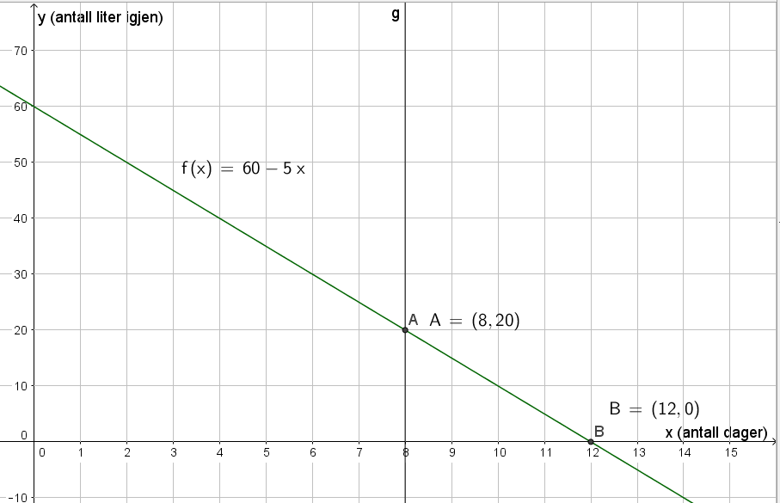
Vi kan bruke punkt A til å lese av hvor mange liter det er etter åtte dager og punkt B til å finne ut når det er tomt.

